Resolución del Pleno del Instituto de Transparencia, Acceso a la Información Pública y Protección de Datos Personales del Estado de México y Municipios, con domicilio en Metepec, Estado de México, de fecha dieciocho de enero del dos mil veintitrés.
Visto el expediente relativo al recurso de revisión 13769/INFOEM/IP/RR/2022, interpuesto un particular que no proporcionó su nombre, en lo sucesivo el RECURRENTE en contra de la respuesta a su solicitud de información con número de folio 00315/SMA/IP/2022, por parte de la Secretaría del Medio Ambiente, en lo sucesivo el SUJETO OBLIGADO; se procede a dictar la presente resolución, con base en los siguientes:
- A N T E C E D E N T E S:
1. Solicitud de acceso a la información. Con fecha tres de agosto del dos mil veintidós, la parte RECURRENTE formuló solicitud de acceso a información pública al SUJETO OBLIGADO a través del Sistema de Acceso a la Información Mexiquense, en adelante SAIMEX, requiriéndole lo siguiente:
“solicito el listado de los lugares de estacionamiento al interior de la secretaria en metepec y en tlanepantla, que vehiculo, marca modelo quein lo tiene asignado el vehiculo y lugra de estaciionamiento” (Sic)
Modalidad elegida para la entrega de la información: a través del SAIMEX.
2. Respuesta. Con fecha veintitrés de agosto de dos mil veintidós el SUJETO OBLIGADO envió su respuesta a la solicitud de acceso a la información a través del SAIMEX, la cual versa como sigue:
“En respuesta a la solicitud recibida, nos permitimos hacer de su conocimiento que con fundamento en el artículo 53, Fracciones: II, V y VI de la Ley de Transparencia y Acceso a la Información Pública del Estado de México y Municipios, le contestamos que:
En respuesta a la solicitud recibida, nos permitimos hacer de su conocimiento que con fundamento en el artículo 53, Fracciones: II, V y VI de la Ley de Transparencia y Acceso a la Información Pública del Estado de México y Municipios, le contestamos que: En atención a la presente solicitud con número de Folio 00315/SMA/IP/2022, por este medio se envía en archivo electrónico formato PDF, oficio 22100003000300S/1265/2022 de fecha 15 de agosto de 2022, emitido por la Coordinación Administrativa, mediante el cual da respuesta a lo requerido por el solicitante. Si se tuviese algún problema para descargarlo, favor de notificarlo al correo electrónico: medioambiente@itaipem.org.mx
ATENTAMENTE
LIC. JUAN JOSÉ ALVA SÁNCHEZ” (Sic)

El SUJETO OBLIGADO adjuntó o a su respuesta el archivo electrónico denominado:
“1265 RESP AL FOL. 315 DEL SAIMEX.pdf”, por medio de la cual el Subdirector de administración del SUJETO OBLIGADO, informó que después de realizar una búsqueda minuciosa en los archivos de esa unidad, remitió el listado de los lugares de estacionamiento asignados a la Secretaría del Medio Ambiente, al interior del conjunto SEDAGRO en Metepec y en las oficinas arrendadas en el Municipio de Tlalnepantla, como se advierte a continuación en las siguientes imágenes que se insertan de manera ilustrativa:
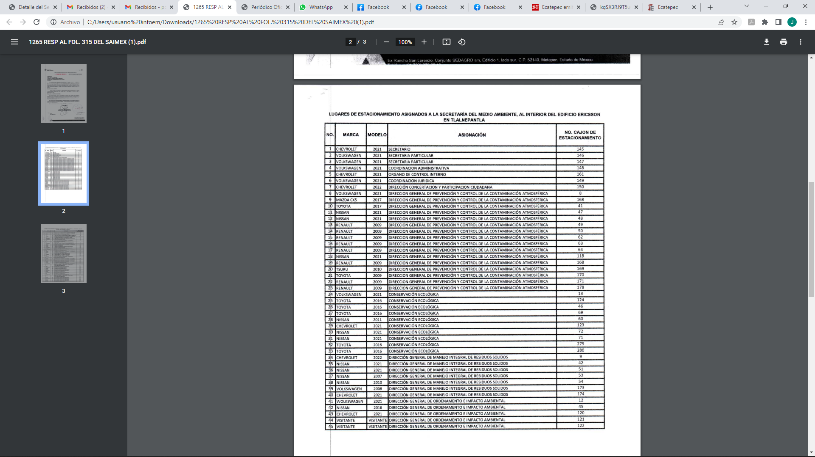
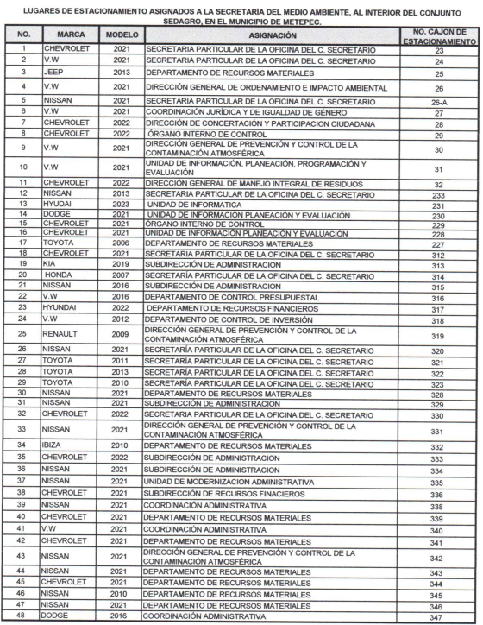
Finalmente indicó que la administración del estacionamiento que se encuentra al interior del conjunto SEDAGRO, en el municipio de Metepec, es administrado por la Secretaría del Campo del Gobierno del Estado de México.
3. Interposición del recurso de revisión. Inconforme el solicitante con la respuesta del SUJETO OBLIGADO interpuso recurso de revisión a través del SAIMEX en fecha veinticinco de agosto de dos mil veintidós, a través del cual expresó lo siguiente:
a) Acto impugnado.
“me dieron informacin inmcompleta” (Sic)
b) Motivos de inconformidad.
“pregunto quien ocea persona que y trabaja en las oficinas que tiene un lugar de stacionamiento y me dicen que tiene el lugar una oficina, quiero saber que persona y pregunto como le dieron ese lugar, modelo marca color y placAas” (Sic)
4. Turno. De conformidad con el artículo 185, fracción I de la Ley de Transparencia y Acceso a la Información Pública del Estado de México y Municipios, el recurso de revisión número 13769/INFOEM/IP/RR/2022, se turnó por el sistema electrónico del Instituto de Transparencia, Acceso a la Información Pública y Protección de Datos Personales del Estado de México y Municipios, a la Comisionada Guadalupe Ramírez Peña, para su análisis, estudio, elaboración del proyecto y presentación ante el Pleno de este Instituto.

5. Admisión del recurso de revisión: En fecha treinta de agosto de dos mil veintidós, la Comisionada ponente, admitió a trámite el recurso de revisión que ahora se resuelve, dando un plazo máximo de siete días hábiles para que las partes manifestaran lo que a su derecho resultara conveniente, ofrecieran pruebas, formularan alegatos y el Sujeto Obligado presentara su informe justificado.
6. Manifestaciones. De las constancias que obran en el expediente electrónico del SAIMEX del Recurso de Revisión 13769/INFOEM/IP/RR/2022, se desprende que el SUJETO OBLIGADO no rindió su informe justificado, del mismo modo el RECURRENTE fue omitió realizar manifestaciones.
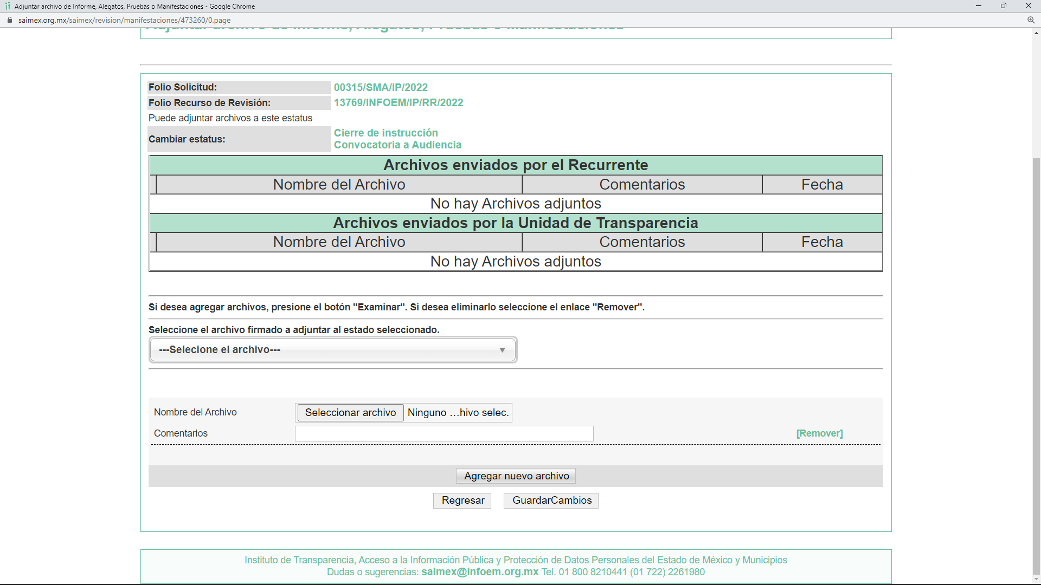
7. Ampliación del plazo. En fecha once de enero del año dos mil veintitrés, con fundamento en el artículo 181, párrafo tercero de la Ley de Transparencia y Acceso a la Información Pública del Estado de México y Municipios, se acordó la ampliación del plazo para su resolución.
Este organismo garante no pasa por alto justificar, que el plazo para emitir la resolución en el presente asunto encuentra justificación en el alto número de recursos de revisión recibidos dentro del primer semestre del año dos mil veintidós, que, en comparación con los recibidos el año pasado dentro del mismo periodo, se ha incrementado aproximadamente un 400%, circunstancia atípica que ha rebasado las capacidades técnicas y humanas del personal encargado de la proyección de las resoluciones a dichos medios de impugnación.

Por ello, es menester precisar que, si bien se ha excedido el plazo para resolver el presente medio de impugnación, de conformidad con la ley de la materia, el plazo para emitir la resolución se encuentra justificado en los elementos para medir la razonabilidad de asuntos conforme a los parámetros establecidos por diversos órganos jurisdiccionales federales, aplicables también en procedimientos análogos, como el que nos ocupa.

Así, en términos de lo que establecen los artículos 8.1 y 25 de la Convención Americana sobre Derechos Humanos, los recursos deben ser sencillos y resolverse en el menor tiempo posible, tomando en consideración la dilación total del procedimiento; esto es, en un plazo razonable.

En ese sentido, el legislador fijó los términos procesales en las leyes, de manera general, sin que pudiera prever la variada gama de casos que son resueltos por los órganos jurisdiccionales o cuasi jurisdiccionales, tanto por la complejidad de los hechos, como por el número de casos que conocen.

Por ello, excepcionalmente, si un asunto es resuelto con posterioridad a los plazos señalados por la norma debe analizarse la razonabilidad del tiempo necesario para su resolución, atentos a los siguientes criterios:

- Complejidad del Asunto: La complejidad de la prueba, la pluralidad de sujetos procesales, el tiempo transcurrido, las características y contexto del recurso.

- Actividad Procesal del interesado. Acciones u omisiones del interesado.

- Conducta de la Autoridad: Las Acciones u omisiones realizadas en el procedimiento. Así como si la autoridad actuó con la debida diligencia.

d) La afectación generada en la situación jurídica de la persona involucrada en el proceso: Violación a sus derechos humanos.

De modo que, cuando se trate de un asunto excepcional, por alguna o todas las características mencionadas; o bien, cuando el ingreso de asuntos al órgano jurisdiccional o cuasi jurisdiccional respectivo supere notoriamente al que podría considerarse normal, debe concluirse que es una excluyente de responsabilidad en relación con la actuación del funcionario, como ha acontecido en el caso que nos ocupa.

Argumento que encuentra sustento en la jurisprudencia P./J. 32/92 emitida por el Pleno de la Suprema Corte de Justicia de la Nación de rubro “TÉRMINOS PROCESALES. PARA DETERMINAR SI UN FUNCIONARIO JUDICIAL ACTUÓ INDEBIDAMENTE POR NO RESPETARLOS SE DEBE ATENDER AL PRESUPUESTO QUE CONSIDERÓ EL LEGISLADOR AL FIJARLOS Y LAS CARACTERÍSTICAS DEL CASO.”, visible en la Gaceta del Seminario Judicial de la Federación con el registro digital 205635.

Razones por las cuales cabe concluir que, la resolución al recurso de revisión se solventa hasta esta fecha, debido a que existe una excesiva carga de trabajo en desproporción a la capacidad de los recursos materiales y humanos con que cuenta este Instituto para atender la enorme demanda de usuarios que acuden para que se les garantice su Derecho de acceso a la información Pública y Protección de Datos Personales, aunado a la complejidad de los hechos a los que se refieren, así como al volumen del expediente, la extensión de los escritos y pruebas aportadas y desahogadas por las partes; lo que impide la tramitación de los recursos dentro de los términos legales previamente establecidos por la Ley, por tratarse de causas de fuerza mayor.

Al respecto, también son de considerar los criterios sostenidos por el Cuarto Tribunal Colegiado en Materia Administrativa del Primer Circuito, cuyos rubros y datos de identificación son los siguientes:

“PLAZO RAZONABLE PARA RESOLVER. DIMENSIÓN Y EFECTOS DE ESTE CONCEPTO CUANDO SE ADUCE EXCESIVA CARGA DE TRABAJO.” consultable en el Seminario Judicial de la Federación y su gaceta, con el registro digital 2002351.

“PLAZO RAZONABLE PARA RESOLVER. CONCEPTO Y ELEMENTOS QUE LO INTEGRAN A LA LUZ DEL DERECHO INTERNACIONAL DE LOS DERECHOS HUMANOS.”, visible en el Seminario Judicial de la Federación y su gaceta, con el registro digital 2002350.

Por ello, este organismo garante comprometido con la tutela de los derechos humanos confiados, señala que este exceso de plazo legal para resolver el presente asunto, resulta de carácter excepcional.
8. Cierre de instrucción. Una vez transcurrido el periodo otorgado a las partes para realizar sus manifestaciones y no habiendo documentos que integrar al expediente, con fecha once de enero de dos mil veintitrés, la Comisionada Ponente determinó el cierre de instrucción en términos de la fracción VI del artículo 185 de la Ley de Transparencia y Acceso a la Información Pública del Estado de México y Municipios.
En razón de que fue debidamente sustanciado el expediente electrónico y no existe diligencia pendiente de desahogo, se emite la Resolución que conforme a Derecho proceda, de acuerdo con los siguientes:
- C O N S I D E R A N D O:
Primero. Competencia. El Instituto de Transparencia, Acceso a la Información Pública y Protección de Datos Personales del Estado de México y Municipios, es competente para conocer y resolver el presente recurso de revisión interpuesto por la parte recurrente, conforme a lo dispuesto en los artículos 6, apartado A de la Constitución Política de los Estados Unidos Mexicanos; 5, párrafos trigésimo, trigésimo primero y trigésimo segundo, fracciones IV y V de la Constitución Política del Estado Libre y Soberano de México; 1, 2, fracción II; 13, 29, 36, fracciones I y II; 176, 178, 179, 181 párrafo tercero y 185 de la Ley Transparencia y Acceso a la Información Pública del Estado de México y Municipios; 9, fracciones I y XXIV y 11 del Reglamento Interior del Instituto de Transparencia, Acceso a la Información Pública y Protección de Datos Personales del Estado de México y Municipios.
Segundo. Oportunidad y Procedibilidad del Recurso de Revisión. Previo al estudio del fondo del asunto, se procede a analizar los requisitos de oportunidad y procedibilidad que debe reunir el recurso de revisión interpuesto, previstos en los artículos 178 y 180 de la Ley de Transparencia y Acceso a la Información Pública del Estado de México y Municipios.
El recurso de revisión fue interpuesto dentro del plazo de quince días hábiles, previsto en el artículo 178 de la Ley de Transparencia y Acceso a la Información Pública del Estado de México y Municipios, ya que el SUJETO OBLIGADO proporcionó su respuesta a la solicitud de información el veintitrés de agosto del dos mil veintidós, y el RECURRENTE presentó su recurso de revisión el veinticinco del mismo mes y año, esto es al segundo día hábil siguiente de aquel en que tuvo conocimiento de la respuesta, evidenciándose que la interposición del recurso se encuentra dentro de los márgenes temporales previstos en el citado precepto legal.
Por cuanto hace a la procedibilidad del recurso de revisión, es de suma importancia señalar que la parte RECURRENTE, no proporcionó su nombre, como se advierte en el detalle de seguimiento del SAIMEX, no obstante lo anterior, no proporcionar el nombre no es motivo para archivar la solicitud de acceso a la información pública como concluida, conforme a lo previsto en el artículo 155, penúltimo párrafo de la Ley de Transparencia y Acceso a la Información Pública del Estado de México y Municipios que establece lo siguiente:
"Las solicitudes anónimas, con nombre incompleto o seudónimo serán procedentes para su trámite por parte del sujeto obligado ante quien se presente. No podrá requerirse información adicional con motivo del nombre proporcionado por el solicitante."
Al mismo tiempo, tras la revisión del formato de interposición del recurso, se concluye en la acreditación plena de todos y cada uno de los elementos formales exigidos por el artículo 180 de la Ley de Transparencia y Acceso a la Información Pública del Estado de México y Municipios, toda vez que fue ingresado a través del SAIMEX.
Asimismo, resulta procedente la interposición del recurso de revisión al rubro anotado, toda vez que se actualiza las hipótesis previstas en el artículo 179, fracción V de la ley de la materia, que a la letra dice:
“Artículo 179. El recurso de revisión es un medio de protección que la Ley otorga a los particulares, para hacer valer su derecho de acceso a la información pública, y procederá en contra de las siguientes causas:
…
V. La entrega de información incompleta…” (Sic)

Tercero. Materia de Revisión: De las constancias que integran el expediente electrónico se advierte que el tema sobre el que este Instituto se pronunciará será: verificar si la respuesta otorgada por el SUJETO OBLIGADO es adecuada y suficiente para satisfacer el derecho de acceso a la información pública de la RECURRENTE, o en su defecto, en caso de ser procedente, ordenar la entrega de información.

Cuarto. Estudio de fondo del asunto. Es conveniente analizar si la respuesta del SUJETO OBLIGADO cumple con los requisitos y procedimientos del derecho de acceso a la información pública, en atención a que en la Ley de Transparencia y Acceso a la Información Pública del Estado de México y Municipios en su artículo 4, que dice que toda la información generada, obtenida, adquirida, transformada, administrada o en posesión de los sujetos obligados es pública y accesible de manera permanente a cualquier persona, privilegiando el principio de máxima publicidad, como así lo establece dicha determinación, que a continuación se transcribe para un mejor entendimiento:
“Artículo 4. El derecho humano de acceso a la información pública es la prerrogativa de las personas para buscar, difundir, investigar, recabar, recibir y solicitar información pública, sin necesidad de acreditar personalidad ni interés jurídico.
Toda la información generada, obtenida, adquirida, transformada, administrada o en posesión de los sujetos obligados es pública y accesible de manera permanente a cualquier persona, en los términos y condiciones que se establezcan en los tratados internacionales de los que el Estado mexicano sea parte, en la Ley General, la presente Ley y demás disposiciones de la materia, privilegiando el principio de máxima publicidad de la información. Solo podrá ser clasificada excepcionalmente Ley de Transparencia y Acceso a la Información Pública del Estado de México y Municipios 29 como reservada temporalmente por razones de interés público, en los términos de las causas legítimas y estrictamente necesarias previstas por esta Ley.
Los sujetos obligados deben poner en práctica, políticas y programas de acceso a la información que se apeguen a criterios de publicidad, veracidad, oportunidad, precisión y suficiencia en beneficio de los solicitantes.”(Sic)

Esto es, que los Sujetos Obligados tiene la obligación o deber de atender las solicitudes de acceso a la información pública que se les hagan de su conocimiento y proporcionar la información pública que obren en su poder conforme el estado que se encuentra y no hacer un procesamiento de la misma, ni presentarla conforme al interés del solicitante; como así lo establece el artículo 12 de la Ley de Transparencia y Acceso a la Información Pública del Estado de México y Municipios, que a la letra dice:

“Artículo 12.- Quienes generen, recopilen, administren, manejen, procesen, archiven o conserven información pública serán responsables de la misma en los términos de las disposiciones jurídicas aplicables.

Los sujetos obligados sólo proporcionarán la información pública que se les requiera y que obre en sus archivos y en el estado en que ésta se encuentre. La obligación de proporcionar información no comprende el procesamiento de la misma, ni el presentarla conforme al interés del solicitante; no estarán obligados a generarla, resumirla, efectuar cálculos o practicar investigaciones.” (Sic)

Es decir, que todo sujeto obligado que genere, recopile, administre, procese, archive, posea o conserven, son responsables de la misma teniendo a su vez la obligación de proporcionar la información que se les requiera sin necesidad de resumirla, efectuar procedimientos para obtenerla, calcular y practicar investigaciones; en otras palabras, que los Sujetos Obligados sólo se concretarán a proporcionar la información solicitada que tengan en su poder en el estado que se encuentran, sin necesidad de concretarse al interés o términos específicos del solicitante.

Sirve de apoyo a lo anterior, el criterio 03-17, expuesto por el Instituto Nacional de Transparencia, Acceso a la Información y Protección de Datos Personales, que dice:

“No existe obligación de elaborar documentos ad hoc para atender las solicitudes de acceso a la información. Los artículos 129 de la Ley General de Transparencia y Acceso a la Información Pública y 130, párrafo cuarto, de la Ley Federal de Transparencia y Acceso a la Información Pública, señalan que los sujetos obligados deberán otorgar acceso a los documentos que se encuentren en sus archivos o que estén obligados a documentar, de acuerdo con sus facultades, competencias o funciones, conforme a las características físicas de la información o del lugar donde se encuentre. Por lo anterior, los sujetos obligados deben garantizar el derecho de acceso a la información del particular, proporcionando la información con la que cuentan en el formato en que la misma obre en sus archivos; sin necesidad de elaborar documentos ad hoc para atender las solicitudes de información.
Resoluciones:
∙ RRA 0050/16. Instituto Nacional para la Evaluación de la Educación. 13 julio de 2016. Por unanimidad. Comisionado Ponente: Francisco Javier Acuña Llamas.
∙ RRA 0310/16. Instituto Nacional de Transparencia, Acceso a la Información y Protección de Datos Personales. 10 de agosto de 2016. Por unanimidad. Comisionada Ponente. Areli Cano Guadiana.
∙ RRA 1889/16. Secretaría de Hacienda y Crédito Público. 05 de octubre de 2016. Por unanimidad. Comisionada Ponente. Ximena Puente de la Mora.”(Sic)

En esa tesitura, el artículo 24 en su último párrafo de la Ley de la Materia, dispone que los Sujetos Obligados sólo proporcionarán la información pública que generen, administren o posean en el ejercicio de sus atribuciones; por consiguiente, la información pública se encuentra a disposición de cualquier persona, lo que implica que es deber de los Sujetos Obligados, garantizar el Derecho de Acceso a la Información Pública.

Siempre y cuando no se trate de información reservada o clasificada, que difundirla pondría en riesgo la seguridad jurídica y física del titular de la información, debiendo tener audacia los Sujetos Obligados para cuidar esta información a través del acuerdo clasificatorio del comité de transparencia y la versión pública que emita el servidor público habilitado de cada Sujeto Obligado; como así se establece en la Ley de Transparencia y Acceso a la Información Pública del Estado de México y Municipios.

En conclusión, el derecho de acceso a la información pública, consiste en que la información solicitada conste en un documento en cualquiera de sus formas, a saber: expedientes, reportes, estudios, actas, resoluciones, oficios, correspondencia, acuerdos, directivas, directrices, circulares, contratos, convenios, instructivos, notas, memorandos, estadísticas o bien, cualquier otro registro que documente el ejercicio de las facultades, funciones y competencias de los Sujetos Obligados; los que, podrán estar en cualquier medio, sea escrito, impreso, sonoro, visual, electrónico, informático u holográfico de conformidad con el artículo 3, fracción XI de la Ley de la materia, el cual señala lo siguiente:

“Artículo 3. Para los efectos de la presente Ley se entenderá por:
…
XI. Documento: Los expedientes, reportes, estudios, actas, resoluciones, oficios, correspondencia, acuerdos, directivas, directrices, circulares, contratos, convenios, instructivos, notas, memorandos, estadísticas o bien, cualquier otro registro que documente el ejercicio de las facultades, funciones y competencias de los sujetos obligados, sus servidores públicos e integrantes, sin importar su fuente o fecha de elaboración. Los documentos podrán estar en cualquier medio, sea escrito, impreso, sonoro, visual, electrónico, informático u holográfico…” (Sic)
Siendo aplicable, el Criterio de interpretación en el orden administrativo número 0002-11, emitido por Acuerdo del Pleno del Instituto de Transparencia y Acceso a la Información Pública del Estado de México y Municipios; publicado en el Periódico Oficial del Gobierno del Estado Libre y Soberano de México “Gaceta del Gobierno”, el diecinueve de octubre de dos mil once, cuyo rubro y texto refieren lo siguiente:
“CRITERIO 0002-11
INFORMACIÓN PÚBLICA, CONCEPTO DE, EN MATERIA DE TRANSPARENCIA. INTERPRETACIÓN SISTEMÁTICA DE LOS ARTÍCULOS 2°, FRACCIÓN V, XV, Y XVI, 3°, 4°, 11 Y 41. De conformidad con los artículos antes referidos, el derecho de acceso a la información pública, se define en cuanto a su alcance y resultado material, el acceso a los archivos, registros y documentos públicos, administrados, generados o en posesión de los órganos u organismos públicos, en virtud del ejercicio de sus funciones de derecho público, sin importar su fuente, soporte o fecha de elaboración.
En consecuencia el acceso a la información se refiere a que se cumplan cualquiera de los siguientes tres supuestos:
1) Que se trate de información registrada en cualquier soporte documental, que en ejercicio de las atribuciones conferidas, sea generada por los Sujetos Obligados;
2) Que se trate de información registrada en cualquier soporte documental, que en ejercicio de las atribuciones conferidas, sea administrada por los Sujetos Obligados, y
3) Que se trate de información registrada en cualquier soporte documental, que en ejercicio de las atribuciones conferidas, se encuentre en posesión de los Sujetos Obligados.” (Sic)
Precisado lo anterior, del análisis de la solicitud de información motivo del recurso de revisión que ahora se resuelve, se advierte que el particular requirió a la Secretaría de Medio Ambiente, lo siguiente:
- El listado de los lugares de estacionamiento al interior de la Secretaría en Metepec y en Tlalnepantla, qué vehículo, marca, modelo, quien lo tiene asignado el vehículo y lugar de estacionamiento.
Por su parte el SUJETO OBLIGADO, a través de su Subdirector de Administración remitió dos listados de los lugares de estacionamiento asignados a la Secretaría del Medio Ambiente, al interior del conjunto SEDAGRO en Metepec y en las oficinas arrendadas en el Municipio de Tlalnepantla, en los que se describen el número progresivo, marca y modelos de los vehículos, asignación y número de cajón del estacionamiento asignado.
No conforme el particular con la respuesta, interpone el recurso de revisión en lo medular porque se le entregó la información incompleta.
Ante la interposición del Recurso de Revisión, el SUJETO OBLIGADO, fue omiso en rendir su informe justificado.
Con base en lo precedente, se determina que la información proporcionada por el SUJETO OBLIGADO en su respuesta, cumple parcialmente con lo establecido por los artículos 4, 12 y 24 último párrafo de la Ley de Transparencia y Acceso a la Información Pública del Estado de México y Municipios; por ello, los motivos de inconformidad acontecen parcialmente fundados para modificar la respuesta del SUJETO OBLIGADO en razón de las consideraciones de derecho que a continuación se exponen:

De una revisión a la información proporcionada por la Secretaría de Medio Ambiente, se procede hacer un cuadro comparativo para determinar si colma o no el derecho de acceso a la información pública del RECURRENTE, conforme a lo siguiente:
listado de los lugares de estacionamiento al interior de la Secretaría en Metepec y en Tlalnepantla
Solicitud | Respuesta | Colma
Vehículo | En los listados se advierte que tipo de vehículo es. | Sí
Marca | En los listados se advierte que marca de vehículos son como por ejemplo Chevrolet, Toyota, etc. | Sí
Modelo | En los listados se advierte en modelo de cada vehículo, es decir el año | Sí
Quien tiene asignado el vehículo | En los listados sólo se proporcionó el área de la Secretaría del Medio Ambiente quien tiene asignado el vehículo, no así el nombre de los servidores públicos a quienes se le asignaron los vehículos. | No  Faltó en nombre de los servidores públicos quienes tienen asignados los vehículos y el número de cajón señalados en los listados remitidos en respuesta.
Lugar del estacionamiento | En los listados se advierte el número de cajón del estacionamiento que le corresponde a cada uno. | Sí

En ese sentido, respecto de los puntos en donde se advierte que se colma el derecho de acceso a la información pública, debe decirse que el área que proporcionó la información es la Subdirección de Administración de la Secretaría del Medio Ambiente, que en términos de lo señalado por el numeral 22100003000300S del Manual General de Organización de la Secretaría del Medio Ambiente, es la competente para conocer de la información solicitada de acuerdo a lo siguiente:

“22100003000300S SUBDIRECCIÓN DE ADMINISTRACIÓN
OBJETIVO: Controlar y supervisar la asignación de los recursos humanos y materiales de las unidades administrativas de la Secretaría, así como verificar que las actividades que realicen las Delegaciones Administrativas y/o unidades administrativas equivalentes se desarrollen con apego a las disposiciones legales aplicables en la materia.
FUNCIONES:
− Coordinar la ejecución de los programas orientados a la administración y el desarrollo del personal adscrito a la Secretaría, así como optimizar el uso de los recursos materiales que se adquieran por la Coordinación Administrativa y las Delegaciones Administrativas y/o unidades administrativas equivalentes.
− Establecer coordinación permanente con las Delegaciones Administrativas y/o unidades administrativas equivalentes respecto a la administración y desarrollo del personal, así como para el control de los recursos materiales de las diferentes áreas.
− Verificar que los movimientos de alta, baja, cambios de adscripción, incidencias, licencias, permisos y vacaciones del personal de la Secretaría, se realicen conforme a las disposiciones legales aplicables en la materia.
− Establecer mecanismos para controlar y mantener actualizada la plantilla de plazas del personal adscrito a la Secretaría.
− Promover cursos de capacitación y de formación tendientes al desarrollo individual y colectivo de las y los servidores públicos adscritos a la Secretaría.
− Supervisar la elaboración del presupuesto de servicios personales de las unidades administrativas de la Secretaría.
− Establecer mecanismos de seguimiento y control orientados a garantizar la eficiente administración de los recursos materiales y servicios generales de la Secretaría.
− Supervisar la adquisición, almacenamiento y suministro de los recursos materiales que requieran las unidades administrativas de la Secretaría, conforme a lo establecido en la normatividad aplicable.
− Supervisar el resguardo, baja o cambio de adscripción y, en su caso, la adquisición de los bienes muebles, equipo y vehículos asignados a la Secretaría. –
Coordinar el Programa Anual de Adquisiciones y Servicios de la Secretaría, así como establecer mecanismos para su seguimiento y control.
− Desarrollar las demás funciones inherentes al área de su competencia” (Sic)

Luego entonces, no queda más que decir, que este Organismo Garante estima conveniente señalar que no está facultado para manifestarse sobre la veracidad de la información proporcionada, ya que no existe precepto legal alguno en la Ley de la Materia que permita, vía recurso de revisión, se pronuncie al respecto. Por analogía, sirve de apoyo a lo anterior el Criterio 31-10 emitido por el entonces Instituto Federal de Accesos a la Información y Protección de Datos, que a la letra establece lo siguiente:

“El Instituto Federal de Acceso a la Información y Protección de Datos no cuenta con facultades para pronunciarse respecto de la veracidad de los documentos proporcionados por los sujetos obligados. El Instituto Federal de Acceso a la Información y Protección de Datos es un órgano de la Administración Pública Federal con autonomía operativa, presupuestaria y de decisión, encargado de promover y difundir el ejercicio del derecho de acceso a la información; resolver sobre la negativa de las solicitudes de acceso a la información; y proteger los datos personales en poder de las dependencias y entidades. Sin embargo, no está facultado para pronunciarse sobre la veracidad de la información proporcionada por las autoridades en respuesta a las solicitudes de información que les presentan los particulares, en virtud de que en los artículos 49 y 50 de la Ley Federal de Transparencia y Acceso a la Información Pública Gubernamental no se prevé una causal que permita al Instituto Federal de Acceso a la Información y Protección de Datos conocer, vía recurso revisión, al respecto.” (Sic)

Sin embargo, respecto del punto de la solicitud en donde se requirió quien tiene asignado el vehículo, el SUJETO OBLIGADO sólo se concretó a entregar el nombre del área administrativa de la Secretaría del Medio Ambiente quien tiene asignado el vehículo y el número de cajón que ocupa en el estacionamiento, como por ejemplo Secretario, Secretaria Particular, Dirección General de Manejo Integral de Residuos Sólidos, Departamento de Recursos Materiales, etcétera; no así el nombre del Servidor Público quien tiene asignado el vehículo y el número de cajón, de ahí que la respuesta careció de los principios de congruencia y exhaustividad, como refuerzo de lo anterior, resulta crucial el Criterio 02/17, emitido por el Pleno del Instituto Nacional de Transparencia y Acceso a la Información y Protección de Datos Personales, de título y texto siguientes:

“Congruencia y exhaustividad. Sus alcances para garantizar el derecho de acceso a la información. De conformidad con el artículo 3 de la Ley Federal de Procedimiento Administrativo, de aplicación supletoria a la Ley Federal de Transparencia y Acceso a la Información Pública, en términos de su artículo 7; todo acto administrativo debe cumplir con los principios de congruencia y exhaustividad. Para el efectivo ejercicio del derecho de acceso a la información, la congruencia implica que exista concordancia entre el requerimiento formulado por el particular y la respuesta proporcionada por el sujeto obligado; mientras que la exhaustividad significa que dicha respuesta se refiera expresamente a cada uno de los puntos solicitados. Por lo anterior, los sujetos obligados cumplirán con los principios de congruencia y exhaustividad, cuando las respuestas que emitan guarden una relación lógica con lo solicitado y atiendan de manera puntual y expresa, cada uno de los contenidos de información.” (Sic)
Razones por las cuales lo procedente es ordenar el nombre de los servidores públicos quienes tienen asignados o en resguardo los vehículos y número de cajón en los estacionamientos del interior del Conjunto SEDAGRO en el Municipio de Metepec y en el interior del edificio Ericsson en Tlalnepantla, referidos en los listados remitidos en respuesta.

Finalmente, del análisis de los motivos de inconformidad del RECURRENTE, sobre su pregunta de cómo le dieron ese lugar (cajón del estacionamiento), color y placas (de los vehículos), dichos documentos no fueron solicitados, como se desprende del antecedente marcado con el numeral 1 de la presente resolución, por lo que constituyen en su totalidad nuevos requerimientos de información, configurándose así lo que se conoce como plus petitio, que consiste en una ampliación a su requerimiento informativo, argumentos que no son susceptibles de ser valorados en términos de la fracción VII del Artículo 191 de la Ley de Transparencia y Acceso a la Información Pública del Estado de México y Municipios, el cual señala la improcedencia cuando el RECURRENTE amplíe su solicitud en el Recurso de Revisión, únicamente respecto de los nuevos contenidos; cuestión que tuvo lugar en el presente caso, pues la parte RECURRENTE formuló nuevos cuestionamientos, en los que solicitó información que no formó parte de su solicitud inicial y por lo tanto son inatendibles a través del recurso de revisión.
En este tenor, es posible determinar que para el caso que nos ocupa, los argumentos formulados como motivos o razones de inconformidad referidos, son una ampliación a la solicitud inicial y corresponden a nuevos requerimientos de información, que no se encuentran relacionados con lo solicitado en un primer momento; por lo que se actualiza el supuesto de improcedencia previsto en el artículo 191 fracción VII de la Ley de Transparencia y Acceso a la Información Pública del Estado de México y Municipios; que prevé que son improcedentes los Recursos de Revisión en los que se plantean ampliaciones a las solicitudes iniciales.
En este orden de ideas, una vez formulada su solicitud inicial, los particulares no pueden modificarla o ampliarla a través de posteriores promociones o en el momento de ingresar su recurso de revisión; por tanto, la materia de las solicitudes de información se circunscribe a que se permita el acceso a los documentos inicialmente solicitados y en su caso a los aclarados o corregidos.
Robustece lo anterior lo plasmado en el criterio orientador número 01/17 emitido por el Instituto Nacional de Transparencia, Acceso a la Información y Protección de Datos Personales, INAI, que lleva por rubro y texto lo que a continuación se transcribe:
“Es improcedente ampliar las solicitudes de acceso a información, a través de la interposición del recurso de revisión. En términos de los artículos 155, fracción VII de la Ley General de Transparencia y Acceso a la Información Pública, y 161, fracción VII de la Ley Federal de Transparencia y Acceso a la Información Pública, en aquellos casos en que los recurrentes, mediante su recurso de revisión, amplíen los alcances de la solicitud de información inicial, los nuevos contenidos no podrán constituir materia del procedimiento a sustanciarse por el Instituto Nacional de Transparencia, Acceso a la Información y Protección de Datos Personales; actualizándose la hipótesis de improcedencia respectiva.”

Así, con fundamento en lo prescrito en los artículos 5 párrafos trigésimo, trigésimo primero y trigésimo segundo de la Constitución Política del Estado Libre y Soberano de México; 2, fracción II; 29, 36 fracciones I y II; 176, 178, 181, 185 y 186 fracción II de la Ley de Transparencia y Acceso a la Información Pública del Estado de México y Municipios, este Pleno:
- R E S U E L V E:
Primero. Resultan parcialmente fundados los motivos de inconformidad hechos valer por el RECURRENTE en el Recurso de Revisión 13769/INFOEM/IP/RR/2022, por lo que, en términos del considerando Cuarto de esta resolución, se MODIFICA la respuesta emitida por el SUJETO OBLIGADO.
Segundo. Se ORDENA al SUJETO OBLIGADO a que, en términos del Considerando Cuarto de la presente resolución, haga entrega vía SAIMEX, de lo siguiente:
- El nombre de los servidores públicos quienes tienen asignados o en resguardo los vehículos y número de cajón en los estacionamientos del interior del Conjunto SEDAGRO en el Municipio de Metepec y en el interior del edificio Ericsson en Tlalnepantla, referidos en los listados remitidos en respuesta.
Tercero. Notifíquese vía SAIMEX, al Responsable de la Unidad de Transparencia del SUJETO OBLIGADO la presente resolución, para que conforme al artículo 186, último párrafo y 189, párrafo segundo de la Ley de Transparencia y Acceso a la Información Pública del Estado de México y Municipios dé cumplimiento a lo ordenado dentro del plazo de diez días hábiles, debiendo informar a este Instituto en un plazo de tres días hábiles siguientes sobre el cumplimiento dado.

Cuarto. Notifíquese vía SAIMEX, a la parte RECURRENTE la presente resolución, así como, que de conformidad con lo establecido en el artículo 196 de la Ley de Transparencia y Acceso a la Información Pública del Estado de México y Municipios, podrá impugnar la presente resolución vía Juicio de Amparo en los términos de las leyes aplicables.

Quinto. De conformidad con el artículo 198 de la Ley de Transparencia y Acceso a la Información Pública del Estado de México y Municipios, de considerarlo procedente, el SUJETO OBLIGADO de manera fundada y motivada, podrá solicitar una ampliación de plazo para el cumplimiento de la presente resolución.
ASÍ LO RESUELVE, POR UNANIMIDAD DE VOTOS, EL PLENO DEL INSTITUTO DE TRANSPARENCIA, ACCESO A LA INFORMACIÓN PÚBLICA Y PROTECCIÓN DE DATOS PERSONALES DEL ESTADO DE MÉXICO Y MUNICIPIOS, CONFORMADO POR LOS COMISIONADOS JOSÉ MARTÍNEZ VILCHIS, MARÍA DEL ROSARIO MEJÍA AYALA, SHARON CRISTINA MORALES MARTÍNEZ, LUIS GUSTAVO PARRA NORIEGA Y GUADALUPE RAMÍREZ PEÑA; EN LA SEGUNDA SESIÓN ORDINARIA CELEBRADA EL DIECIOCHO DE ENERO DEL DOS MIL VEINTITRÉS, ANTE EL SECRETARIO TÉCNICO DEL PLENO ALEXIS TAPIA RAMÍREZ.

